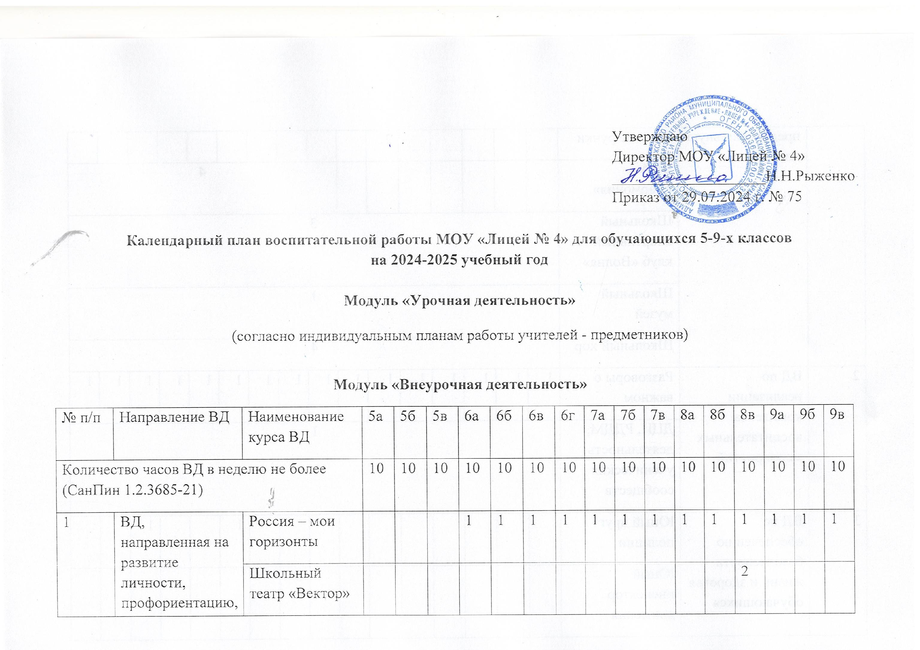

1 | ВД, направленная на развитие личности, профориентацию, предпрофильную подготовку | Россия – мои горизонты |  |  |  | 1 | 1 | 1 | 1 | 1 | 1 | 1 | 1 | 1 | 1 | 1 | 1 | 1
1 |  | Школьный театр «Вектор» |  |  |  |  |  |  |  |  |  |  |  |  | 2
1 |  | Умелые ручки |  |  |  |  |  | 2
1 |  | ВИА «Гармония» |  |  |  |  |  |  |  | 4
1 |  | Школьный спортивный клуб «Волна» | 3
1 |  | Школьный музей | 1
1 |  | Школьный хор | 4
2 | ВД по реализации комплекса воспитательных мероприятий | Разговоры о важном | 1 | 1 | 1 | 1 | 1 | 1 | 1 | 1 | 1 | 1 | 1 | 1 | 1 | 1 | 1 | 1
2 | ВД по реализации комплекса воспитательных мероприятий | ДЦИ, РДДМ, деятельность ученических сообществ | 1
3 | ВД по обеспечению безопасности жизни и здоровья обучающихся | Юный друг полиции |  |  |  |  |  |  |  |  |  |  | 1 |  |  | 1
3 | ВД по обеспечению безопасности жизни и здоровья обучающихся | Юный инспектор движения |  |  |  |  |  |  |  |  | 2
4 | ВД по учебным предметам образовательной программы | Математическая шкатулка |  |  |  |  |  | 1 | 1
5 | ВД по формированию функциональной грамотности | Финансовая грамотность |  |  |  |  |  |  |  | 1 |  | 1
ВСЕГО |  |  | 5 | 5 | 5 | 6 | 6 | 9 | 7 | 8 | 9 | 8 | 8 | 7 | 9 | 8 | 7 | 7

Модуль «Классное руководство»

(согласно индивидуальным планам работы классных руководителей)

Модуль «Основные школьные дела»
Дела, события, мероприятия | Классы | Ориентировочное время проведения | Ответственные | Отметка о выполнении
Подготовка знаменной группы к церемониалу выноса знамени | 7-9 | 27-30.08.24 | Бандура О.А., заместитель директора по ВР, учителя физкультуры
Участие в торжественных линейках-построениях «Вынос (подъем) Флага Российской Федерации» (по отдельному графику) | 5-9 | Каждый понедельник | Бандура О.А., заместитель директора по ВР
Торжественная линейка «День знаний» | 5-9 | 02.09.2024 | Бандура О.А., заместитель директора по ВР
Участие в цикле мероприятий, посвященных Дню Города (по отдельному плану) | 5-9 | 02-15.09.24 | Бандура О.А., заместитель директора по ВР
Единый классный час.  День солидарности в борьбе с террором:  - возложение цветов, митинг у мемориальных досок, расположенных на здании лицея;  - линейка, посвященная памяти жертв терроризма | 5-9 | 03.09.2024 | Бандура О.А., заместитель директора по ВР,  Классные руководители
Почта для учителя - акция | 5-9 | 01-04.10.24 | Орлова Т.А., советник директора по воспитанию
Конкурс стенных газет ко Дню Учителя | 5-9 | 01-04.10.24 | Классные руководители
Праздничный концерт ко Дню Учителя. | 5-9 | 04.10.24 | Старшие вожатые
Цикл мероприятий, посвященных 80-летию СВСВУ: встречи с ветеранами-суворовцами, торжественное мероприятие. | 10-11 | 07-10.10.24 | Бандура О.А., заместитель директора по ВР
Цикл мероприятий, посвященных Дню лицея: конкурсы, брейн-ринги, классные часы, презентации и т.д. | 5-9 | 16-18.10.2024 | Бандура О.А., заместитель директора по ВР, классные руководители
Участие в фестивале национальных культур народов Поволжья, посвященных Дню народного единства и году народного искусства | 5-9 | Ноябрь | Бандура О.А., заместитель директора по ВР, классные руководители
Цикл мероприятий, посвященных Дню Матери России | 5-9 | 25-29.11.24 | Старшие вожатые
Классные часы, посвященные Дню Конституции РФ | 5-9 | 12.12.2024 | Классные руководители
Участие в конкурсах новогодних елочных игрушек, поделок | 5-9 | Декабрь | Васильева М.С., учитель ИЗО, классные руководители
Новогодние представления, сказки, конкурсы. | 5-9 | 20-27.12.24 | Старшие вожатые
Мероприятия в рамках Дня Героев Отечества. | 5-9 | 06-13.12.24 | Старшие вожатые, классные руководители
Мероприятия, посвященные 81 - летию со дня полного снятия блокады Ленинграда: посещение экспозиций школьных музеев, конкурс рисунков, стихов, классные часы. | 5-9 | 27,28.01.25 | Учителя истории, Бандура О.А., заместитель директора по ВР
Торжественная линейка, посвященная Дню памяти о россиянах, исполнявших служебный долг за пределами Отечества. | 5-9 | 14.02.25 | Бандура О.А., заместитель директора по ВР
Цикл мероприятий, посвященных Дню Защитников Отечества. | 5-9 | 17-21.02.25 | Васильева Ю.В., учитель музыки, старшая вожатая, учителя физкультуры
Масляничная неделя. | 5-9 | Февраль | Бандура О.А., зам. директора по ВР
Мероприятия, посвященные Дню 8 Марта. | 5-9 | 03-10.03.25 | Бандура О.А., зам. директора по ВР
Акция, посвященная воссоединению Крыма с Россией. | 7-9 | 18.03.2025 | Бандура О.А., заместитель директора по ВР, Советник директора по воспитанию и взаимодействию с общественными объединениями
Цикл мероприятий, посвященных Дню Космонавтики. | 5-9 | 07-12.04.25 | Старшие вожатые
Участие в районном фестивале «Галактика» | 5-9 | 07-12.04.25 | Старшие вожатые
Фестиваль детских хоров «Весна Победы» | 5-9 | Май | Васильева Ю.В., учитель музыки
«Уроки мужества» с приглашением ветеранов ВОВ, участников локальных войн, тружеников тыла. | 5-9 | В теч. года | Бандура О.А., заместитель директора по ВР
Цикл мероприятий, посвященных Году семьи (по отдельному плану) | 5-9 | 2024 г. | Бандура О.А., заместитель директора по ВР
Мероприятия, посвященные Дню семьи: классные часы, «Веселые старты», семейные КВНы. | 5-9 | 12-15.05.25 | Классные руководители,  учителя физкультуры
Торжественные линейки по награждению победителей конкурсов и фестивалей различного уровня. | 5-9 | Раз в четверть | Бандура О.А., зам. директора по ВР
Участие в городском конкурсе «Серебряный дождь» | 5-9 | По отдельному плану | Васильева Ю.В., учитель музыки
«Веселые старты», спортивные праздники, участие в районных и городских спортивных соревнованиях | 5-9 | По отдельному плану | Учителя физкультуры
Участие в мероприятиях по реализации ВФСК «ГТО» | 5-9 | По отдельному плану | Учителя физкультуры
Участие во Всероссийских онлайн-проектах и акциях «Окна России», «Окна Победы», «Солдатская каша» и т.п., проводимых в сети Интернет | 5-9 | В теч. года | Бандура О.А., заместитель директора по ВР
«Последний звонок», торжественное вручение аттестатов обучающимся 9-х классов. | 9 | Май-июнь | Бандура О.А., заместитель директора по ВР

Модуль «Внешкольные мероприятия»
Дела, события, мероприятия | Классы | Ориентировочное время проведения | Ответственные | Отметка о выполнении
Посещение театров, музеев, художественных галерей города. | 5-9 | В теч. года | Классные руководители
Посещение Саратовского планетария. | 5-9 | В теч. года | Классные руководители
Посещение городов России. | 5-9 | В теч. года | Классные руководители
Организация походов, выездов на природу. | 5-9 | В теч. года | Классные руководители
Организация экскурсий по достопримечательным местам Саратова и Саратовской области. | 5-9 | В теч. года | Классные руководители

Модуль «Взаимодействие с родителями»

Дела, события, мероприятия | Классы | Ориентировочное время проведения | Ответственные | Отметка о выполнении
Формирование школьного родительского совета. | 5-9 | Август-сентябрь | Бандура О.А., зам. директора по ВР
Общешкольные родительские собрания | 5-9 | В теч. года по плану | Администрация
Классные родительские собрания | 5-9 | В теч. года | Классные руководители
Фотоконкурсы «Летние фантазии», «Живет в Саратове семья», «Саратов глазами детей», «Самая прекрасная из женщин…», и т.д. | 5-9 | В теч. года | Вожатые, классные рук.
Работа социально-психологической службы. Индивидуальное консультирование родителей. | 5-9 | В теч. года | Беляничева С.В., педагог-психолог,  Кондурова Е.В., социальный педагог
Посещение обучающихся на дому. | 5-9 | В теч. года | Классные руководители  Кондурова Е.В., социальный педагог
Размещение информации в уголке для родителей. | 5-9 | В теч. года | Бандура О.А., зам. директора по ВР
Совместные мероприятия с детьми в классах. | 5-9 | В теч. года | Классные руководители
Привлечение родителей к участию в общешкольных мероприятиях. | 5-9 | В теч. года | Классные руководители
Помощь родителям в организации досуга обучающихся. | 5-9 | В теч. года | Классные руководители
Родительский день открытых дверей | 5-9 | В теч. года | Администрация
Анализ работы классных руководителей с семьей, родителями на совещаниях и МО. | 5-9 | В теч. года | Бандура О.А., зам. директора по ВР
Участие в работе районного родительского собрания | 5-9 | В теч. года | Кондурова Е.В., социальный педагог
Участие в районных конкурсах «Папа может!», «Супер мама», «Ох, уж эти бабушки!», конкурс семейной песни и т.д. | 5-9 | В течение учебного года | Старшие вожатые, заместитель директора по ВР, классные руководители
Веселые старты «Мама, папа, я – спортивная семья»,  «Спортивная семья – здоровая Россия» | 5-9 | Май, сентябрь | Учителя физкультуры
Концерт, посвященный Дню матери | 5-9 | Ноябрь | Старшие вожатые
Выставка рисунков «Моя семья» | 5-9 | Ноябрь | Васильева М.С., учитель ИЗО
Участие родителей в работе школьной службы медиации и «Родительского патруля» | 5-9 | Дежурства и заседания в соответствии с графиком | Бандура О.А., заместитель директора по ВР
Участие во Всероссийских родительских собраниях по профориентации. | 6-9 |  | Бандура О.А., заместитель директора по ВР

Модуль «Профориентация»
Дела, события, мероприятия | Классы | Ориентировочное время проведения | Ответственные | Отметка о выполнении
«Россия – мои горизонты» | 6-9 | В теч. года | Администрация
Классные часы «Я и моя профессия» | 5-9 | В теч. года | Классные руководители
Участие в проектах «Билет в будущее», «Код будущего», «Проектория», «Урок цифры», «Шоу профессий» | 5-9 | В теч. года | Махрова И.А., заместитель директора по УВР
Участие во Всероссийском конкурсе «Большая перемена» | 5-9 | В теч. года | Администрация лицея
Посещение Дней открытых дверей в ВУЗах и ССУЗах | 8, 9 | В теч. года | Махрова И.А., заместитель директора по УВР

Модуль «Самоуправление»

Дела, события, мероприятия | Классы | Ориентировочное время проведения | Ответственные | Отметка о выполнении
Участие в работе актива РДДМ «Движение первых» | 5-9 | В течение учебного года | Орлова Т.А., советник директора по воспитанию и взаимодействию с общественными объединениями
Участие в школьных, районных, городских мероприятиях. | 5-9 | В теч. года | Старшие вожатые
День лицея | 5-9 | Октябрь | Бандура О.А., зам. директора по ВР
Участие в акции ко Дню пожилого человека | 5-9 | Октябрь | Бандура О.А., зам. директора по ВР
Участие в акции «Милосердие» ко Дню инвалидов | 5-9 | Декабрь | Бандура О.А., зам. директора по ВР
День добровольца (волонтера) в России | 7-9 | 05.12.2024 | Орлова Т.А., советник директора по воспитанию и взаимодействию с общественными объединениями
Участие в акциях «Здоровый образ жизни» | 5-9 | Ноябрь – декабрь | Кондурова Е.В., социальный педагог
Участие в акции «Радужный день» | 5-9 | Октябрь | Классные руководители
Участие в акции «Подари улыбку» | 5-9 | Апрель | Беляничева С.В., педагог-психолог, Кондурова Е.В., социальный педагог
Участие в работе классного самоуправления | 5-9 | В течение учебного года | Классные руководители
День детских общественных организаций России | 5-9 | 17.05.2025 | Орлова Т.А., советник директора по воспитанию и взаимодействию с общественными объединениями

Модуль «Социальное партнерство»
Дела, события, мероприятия | Классы | Ориентировочное время проведения | Ответственные | Отметка о выполнении
Участие в мероприятиях ДДТиМ им. О.П.Табакова (Новогодние представления, совместная организация работы кружков по интересам). | 5-7 | В течение учебного года | Бандура О.А., заместитель директора по ВР
Посещение КВЦ «Радуга», участие в совместно проводимых конкурсах, выставках. | 5-9 | В течение учебного года | Классные руководители
Участие в проекте «Ученые в школе» | 8-9 | В течение учебного года | Андреева О.А., заместитель директора по УВР
Посещение театров, музеев, совместные мероприятия в организациями культуры | 5-9 | В течение учебного года | Классные руководители

Модуль «Профилактика и безопасность»

Дела, события, мероприятия | Классы | Ориентировочное время проведения | Ответственные | Отметка о выполнении
Составление социального паспорта класса | 5-9 | До 10.09.24 | Классные руководители, Кондурова Е.В., социальный педагог
Участие в социально-психологическом тестировании, направленном на раннее выявление немедицинского потребления наркотических средств и психотропных веществ | 7-9 | Октябрь | Бандура О.А., зам. директора по ВР, Кондурова Е.В., социальный педагог, Беляничева С.В., педагог-психолог
Инструктажи по ТБ, правилах поведения в местах скопления народа. | 5-9 | Ежемесячно | Классные руководители
Час безопасности | 5-9 | Ежемесячно | Бандура О.А., зам. директора по ВР, классные руководители
Час профилактики | 5-9 | Каждая 3-я пятница месяца | Бандура О.А., зам. директора по ВР, классные руководители
Викторины, беседы по ОБЖ. | 5-9 | Ежемесячно | Сазонова Е.П., педагог-организатор ОБЖ
Учебные эвакуации. | 5-9 | 4 раза в год по отдельному плану | Сазонова Е.П., педагог-организатор ОБЖ
Участие в практических занятиях по отработке навыков безопасного поведения на дорогах с участием сотрудников ОГИБДД УМВД России по г. Саратову | 5-9 | В течение года | Бандура О.А., зам. директора по ВР
Участие в практических мероприятиях по правилам безопасного поведения на льду и на водных объектах | 5-9 | Постоянно | Бандура О.А., зам. директора по ВР
Обеспечение учащихся индивидуальными схемами безопасного пути от дома до лицея и обратно | 5 | Сентябрь | Классные руководители
Проведение ежедневных бесед-напоминаний с учащимися о соблюдении правил дорожного движения | 5-9 | Ежедневно | Классные руководители
Проведение индивидуально-профилактической работы с учащимися, допустившими нарушение правил дорожного движения и их родителями | 5-9 | По мере необходимости | Бандура О.А., зам. директора по ВР
Встречи учащихся с представителями ВОСВОД, ЛУВДТ, ПДН, ГИБДД. | 5-9 | Ежемесячно | Бандура О.А., зам. директора по ВР
Размещение информации по профилактике детского травматизма в ПРЕСС-центре. | 5-9 | Постоянно | Бандура О.А., зам. директора по ВР
Конкурс рисунков на противопожарную тематику | 5-9 | Апрель | Васильева М.С., учитель ИЗО
Участие в акции отрядов ЮИД «Безопасная дорога» | 6 | Сентябрь | Сазонова Е.П., педагог-организатор ОБЖ
Участие в конкурсе агитбригад «Юный друг полиции» | 7,8 | Октябрь | Сазонова Е.П., педагог-организатор ОБЖ
Участие в конкурсе плакатов «Азбука дорожной безопасности» | 5-9 | Сентябрь | Старшие вожатые
Обновление на информационных стендах сведений о психологических службах, учреждениях здравоохранения, подростковых телефонах доверия, информаций по вопросам предупреждения суицидов среди несовершеннолетних |  | Не реже 2 раз в год | Бандура О.А., зам. директора по ВР
Проведение викторин, брейн-рингов по правовой тематике. | 5-9 | В теч. года | Кондурова Е.В., социальный педагог,  учителя истории
Участие в выставках рисунков и плакатов по правовой тематике. | 5-9 | В теч. года | Васильева М.С., учитель ИЗО
Участие в районных и городских мероприятиях. | 5-9 | По плану | Бандура О.А., заместитель директора по ВР
Международный день толерантности. | 5-9 | 16.11.2023 | Кондурова Е.В., социальный педагог
Классные часы:  -Единые требования к учащимся»  - «Конституция – основной закон РФ».  - «Вы и Ваши права»  - «Гражданин, гражданство, право». | 5-9 | В теч. года | Классные руководители
Лекции и беседы для обучающихся и их родителей, педагогов:  - Формирование навыков здорового образа жизни;  - Профилактика употребления алкогольной продукции, никотина, наркотиков;  - Профилактика незаконного потребления наркотических средств и психотропных веществ;  - профилактика вовлечения несовершеннолетних в преступные схемы мошенничества, ответственность за совершение имущественных преступлений;  - профилактика идеологии терроризма и идей неонацизма;  - профилактика травли, в том числе с использованием информационно-телекоммуникационных технологий; и т.д. | 5-9 | Ежемесячно | Кондурова Е.В., социальный педагог, Бандура О.А., зам. директора по ВР, Беляничева С.В., педагог-психолог, представители системы профилактики по согласованию.
Участие в районном и городском конкурсах видеороликов «Последствия необратимы» | 8-9 | По плану | Бандура О.А., заместитель директора по ВР

Модуль «Волонтерство»
Дела, события, мероприятия | Классы | Ориентировочное время проведения | Ответственные | Отметка о выполнении
Участие в работе актива РДДМ «Движение первых» | 5-9 | В течение учебного года | Орлова Т.А., советник директора по воспитанию и взаимодействию с общественными объединениями
Организация самоуправления в классе (выборы старосты, президента, командира и т.д., распределение учащихся по интересам, распределение обязанностей и т.п.) | 5-9 | В теч. года | Классные руководители
Участие в работе ШСК «Волна» | 5-9 | В теч. года | Классные руководители, актив ШСК, Авакян С.Э., учитель физкультуры
Участие в акциях по сбору макулатуры, отработанных батареек, пластиковых крышек и т.п. | 5-9 | В теч. года | Классные руководители

Модуль «Школьный музей»
Дела, события, мероприятия | Классы | Ориентировочное время проведения | Ответственные | Отметка о выполнении
Посещение тематических выставок, организованных по материалам школьных музеев СВСВУ, 53 СД. | 5-9 | В теч. года | Классные руководители
Участие в работе актива музеев. | 5-9 | В теч. года | Классные руководители
Участие в конференциях. | 5-9 | В теч. года | Классные руководители
Участие во встречах с ветеранами – суворовцами, тружениками тыла, воинами-интернационалистами. «Уроки мужества». | 5-9 | В теч. года | Классные руководители
Торжественное мероприятие, посвященное 80-летию Б.В.Громова. | 8-9 | 07.11.2023 | Бандура О.А., заместитель директора по ВР

